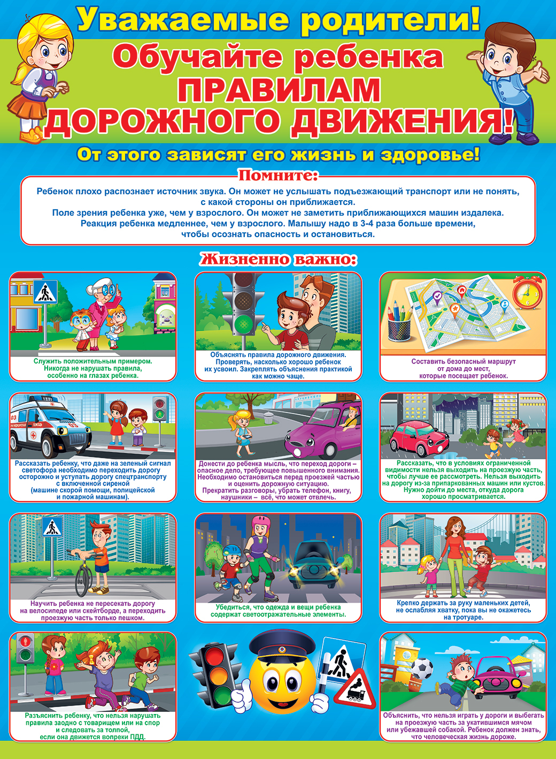

**Отряд юных инспекторов дорожного движения МБОУ «СОШ №11»**